RELATÓRIO DO TERCEIRO TRIMESTRE DE 2022
OUVIDORIA DA FUNDAÇÃO CECIERJ

1. APRESENTAÇÃO

Este relatório contempla os dados do terceiro trimestre de 2022 da Ouvidoria da Fundação Cecierj – Secti. Está em conformidade com o disposto no Art. 3º, inciso III, da Resolução CGE n.º 13, de 2 de maio de 2019.
Atualmente, as manifestações são recebidas pelos seguintes canais: site da Cecierj, e-mails da Ouvidoria e do Fale conosco, ligações telefônicas, além dos sistemas e-SIC e Fala.BR.
A equipe da Ouvidoria, nesse trimestre, foi composta por: Silvia Adriana Montagna, Maria Del Carmem dos Santos Puente, Maria Luciana de Assis Faustino Teixeira e Selma Regina Dias da Silva.

2. RESULTADOS

Manifestações/mês | Julho | Agosto | Setembro | Total
Por canais eletrônicos* | 728 | 653 | 450 | 1831
Por ligações telefônicas | 425 | 271 | 264 | 960
Total | 1153 | 924 | 714 | 2791
*Canais eletrônicos = e-mail, Fala.BR, e-SIC, site.

2.1 Origem das manifestações

CANAIS UTILIZADOS NO TERCEIRO TRIMESTRE DE 2022
Descrição | Julho | Agosto | Setembro | Total | % (aprox.)
E-mail (ouvidoria@cecierj.edu.br)/ site | 57 | 64 | 47 | 168 | 6%
E-mail (faleconosco@cecierj.edu.br)/ site | 654 | 571 | 391 | 1616 | 58%
Sistema Fala.BR | 7 | 17 | 9 | 33 | 1%
e-SIC | 10 | 1 | 3 | 14 | 1%
Ligação telefônica | 425 | 271 | 264 | 960 | 34%
Atendimento presencial/ outros | 0 | 0 | 0 | 0 | 0
Total | 1153 | 924 | 714 | 2791 | 100%

2.2 Tipos de demanda
- Comunicação: manifestação que não constitui propriamente uma classe, mas a maneira anônima de apresentar uma reclamação ou denúncia. Na comunicação, o acompanhamento do tratamento e a resposta conclusiva permanecem inacessíveis ao demandante.

- Denúncia: manifestação em que se comunica a ocorrência de um ato ilícito, uma irregularidade praticada por agentes públicos ou uma violação dos direitos humanos.

- Elogio: manifestação contendo expressão de satisfação com o bom atendimento ou o bom serviço prestado pelo estado.

- Reclamação: manifestação que visa demonstrar a insatisfação com um serviço público, seja por ineficiência do serviço prestado, seja pela omissão de sua prestação.

- Solicitação: trata-se de uma manifestação referente a um atendimento ou à prestação de um serviço. Pode estar relacionada ao fornecimento de algo material ou à prática de uma ação por parte do estado.

- Sugestão: manifestação na qual se apresenta uma ideia ou proposta de melhoria dos serviços públicos.

Demanda | Julho | Agosto | Setembro | Total | % (aprox.)
Adm. Fundação | 2 | 0 | 0 | 2 | 0
Cederj – reclamação | 8 | 13 | 21 | 42 | 26%
Cederj – solicitação | 21 | 16 | 22 | 59 | 36%
Ceja – denúncia | 0 | 1 | 0 | 1 | 0
Ceja – solicitação | 1 | 0 | 0 | 1 | 0
PVS – solicitação | 1 | 0 | 0 | 1 | 0
PVS – reclamação | 1 | 0 | 0 | 1 | 0
Tutoria – solicitação | 1 | 3 | 1 | 5 | 3%
Tutoria – reclamação | 1 | 1 | 1 | 3 | 2%
DAC - reclamação | 4 | 4 | 0 | 8 | 5%
DAC – solicitação | 4 | 6 | 0 | 10 | 6%
DRE – solicitação | 8 | 11 | 0 | 19 | 12%
DRE – reclamação | 2 | 2 | 0 | 4 | 3%
Diretoria de Polos | 0 | 3 | 0 | 3 | 2%
Divulgação Científica | 1 | 0 | 0 | 1 | 0
DGAF – solicitação | 1 | 3 | 0 | 4 | 3%
DRH – solicitação | 0 | 0 | 2 | 2 | 1%
Extensão – solicitação | 1 | 1 | 0 | 2 | 1%
Total | 57 | 64 | 47 | 168 | 100%
2.3 Principais demandas encaminhadas à Ouvidoria

2.3.1 Gráfico

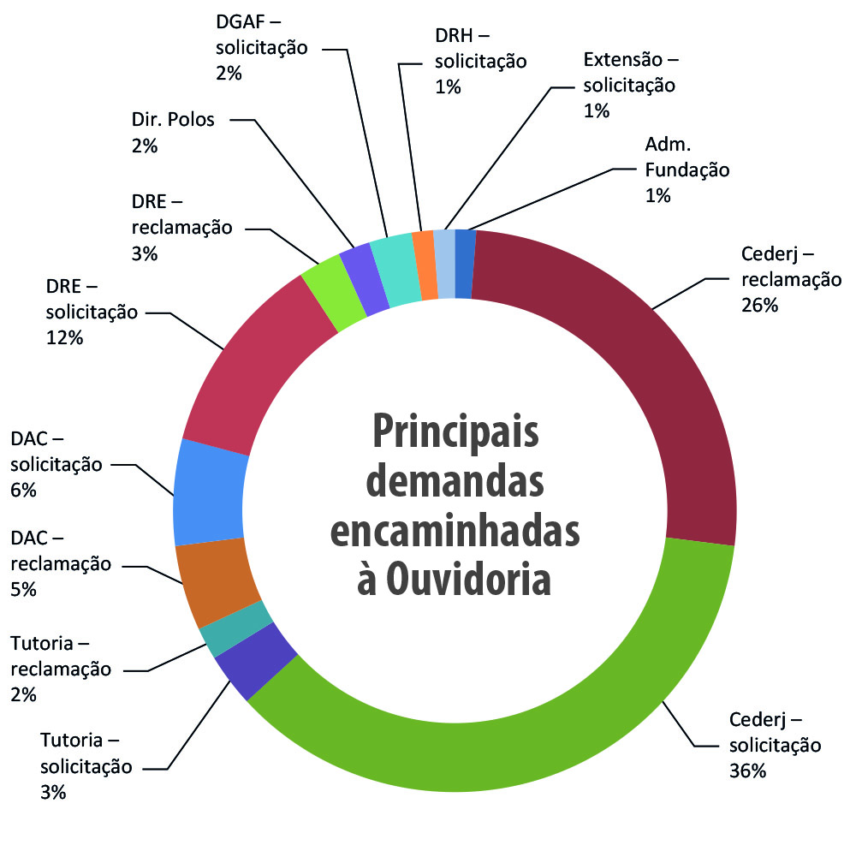

2.4 Demandas encaminhadas por meio do Fale conosco
Demanda | Julho | Agosto | Setembro | Total | % (aprox.)
Adm. Fundação | 0 | 1 | 0 | 1 | 0%
Cederj – reclamação | 2 | 24 | 17 | 43 | 3%
Cederj – solicitação | 480 | 428 | 295 | 1203 | 75%
Cederj – denúncia | 0 | 2 | 0 | 2 | 0%
Ceja – reclamação | 1 | 5 | 1 | 7 | 0%
Ceja – solicitação | 26 | 41 | 30 | 97 | 6%
Diretoria de Polos | 3 | 0 | 0 | 3 | 0%
Divulgação Científica | 4 | 3 | 0 | 7 | 0%
Público em geral – solicitação/ informação | 45 | 0 | 0 | 45 | 3%
PVS – solicitação | 56 | 35 | 13 | 104 | 7%
PVS – reclamação | 1 | 0 | 1 | 2 | 1%
Tutoria – solicitação | 6 | 4 | 9 | 19 | 1%
Tutoria – reclamação | 0 | 2 | 0 | 2 | 0%
DAC – solicitação | 10 | 4 | 4 | 18 | 1%
Divisão científica | 0 | 0 | 4 | 4 | 0%
DRE – solicitação | 9 | 0 | 0 | 9 | 1%
Extensão – solicitação | 11 | 19 | 17 | 47 | 3%
Faetec | 0 | 3 | 0 | 3 | 0%
Total | 654 | 571 | 391 | 1.616 | 100%

2.4.1. Demandas encaminhadas por meio de ligações telefônicas

Demanda | Julho | Agosto | Setembro | Total
Aluno Cederj – reclamação | 0 | 27 | 3 | 30
Aluno Cederj – solicitação | 35 | 47 | 12 | 94
Aluno Cederj – informação | 38 | 30 | 26 | 94
Candidatos vestibular – reclamação | 0 | 8 | 0 | 8
Candidatos vestibular – solicitação | 0 | 3 | 0 | 3
Candidatos vestibular – dúvidas | 216 | 19 | 161 | 396
Ceja – reclamação/ denúncia | 0 | 7 | 10 | 17
Ceja – solicitação | 6 | 9 | 6 | 21
Ceja – dúvida | 22 | 5 | 10 | 37
Divisão científica – informação/ dúvida | 1 | 3 | 2 | 6
Público geral | 0 | 67 | 16 | 83
Extensão – informações | 3 | 2 | 4 | 9
Extensão – solicitações | 2 | 2 | 0 | 4
PVS – reclamação | 0 | 0 | 1 | 1
PVS – solicitação | 59 | 1 | 0 | 60
PVS – dúvida | 38 | 40 | 13 | 91
Tutoria – informação/ dúvida | 5 | 1 | 0 | 6
Total | 425 | 271 | 264 | 960

3. principais DEMANDAS do terceiro trimestre DE 2022
maior incidência:
1. Cederj (graduação/ vestibular);
2. Ceja;
3. Tutoria;
4. PVS.

4. DEMANDAS DA LEI DE ACESSO À INFORMAÇÃO, E-SIC

Demandas da Lei de Acesso à Informação – terceiro trimestre de 2022
Origem da demanda | Quantidade de demandas | % aproximada | Demandas prorrogadas por 10 dias | Demandas concluídas | Demandas em análise
Estudante | 8 |  | - | - | 8
Servidor público federal | 1 |  | - | - | 1
Representante da sociedade civil | 3 |  | - | - | 3
Advogado | 1 |  | - | - | 1
Não informado | 1 |  | - | - | 1
Total | 14 |  | - | - | 14

5. DEMANDAS DO SISTEMA FALA.BR

Assunto | Julho | Agosto | Setembro | Total
Cecierj – solicitação | 1 | 1 | 0 | 2
Cederj – solicitação/ sugestão | 0 | 4 | 0 | 4
Cederj – reclamação | 4 | 4 | 4 | 12
Ceja – reclamação | 0 | 3 | 1 | 4
Ceja – denúncia | 0 | 1 | 1 | 2
Tutoria – solicitação | 1 | 0 | 0 | 1
Seeduc – solicitação | 1 | 4 | 2 | 7
Seeduc – reclamação | 0 | 0 | 1 | 1
Total | 7 | 17 | 9 | 33

6. PESQUISA DE SATISFAÇÃO – OUVIDORIA

- Julho

A qualidade do atendimento prestado pela Ouvidoria foi
Excelente | 56
Boa | 15
Regular | 7
Ruim | 2
Total | 80

Tempo de resposta

Normal | 27
Curto | 46
Demorado | 7
Total | 80

Caso necessário, você utilizaria novamente os serviços da Fundação Cecierj?
Sim | 79
Não | 1
Total | 80

A qualidade do serviço prestado pela Fundação Cecierj foi
Excelente | 54
Boa | 19
Regular | 4
Ruim | 3
Total | 80

- Agosto

A qualidade do atendimento prestado pela Ouvidoria foi
Excelente | 56
Boa | 14
Regular | 8
Ruim | 2
Total | 80

A Ouvidoria respondeu sua comunicação em tempo
Normal | 27
Curto | 51
Demorado | 2
Total | 80

Caso necessário, você utilizaria novamente os serviços da Fundação Cecierj?
Sim | 78
Não | 2
Total | 80

A qualidade do serviço prestado pela Fundação Cecierj foi
Excelente | 59
Boa | 14
Regular | 5
Ruim | 2
Total | 80

- Setembro

A qualidade do atendimento prestado pela Ouvidoria foi
Excelente | 29
Boa | 20
Regular | 3
Ruim | 3
Total | 55

A Ouvidoria respondeu sua comunicação em tempo
Normal | 21
Curto | 30
Demorado | 4
Total | 55

Caso necessário, você utilizaria novamente os serviços da Fundação Cecierj?
Sim | 51
Não | 4
Total | 55

A qualidade do serviço prestado pela Fundação Cecierj foi
Excelente | 34
Boa | 15
Regular | 2
Ruim | 4
Total | 55

7. CONSIDERAÇÕES FINAIS

De acordo com este relatório, os resultados das atividades demonstram que os cidadãos estão majoritariamente satisfeitos com os serviços prestados pela Ouvidoria da Fundação Cecierj. Isso é reflexo não somente da atuação da equipe envolvida, mas, principalmente, do trabalho desenvolvido nas áreas técnicas da Fundação, pelos agentes ativos na busca por soluções para as questões apresentadas e na elaboração das respostas dadas aos usuários.
Vale destacar que a Ouvidoria conseguiu responder, em um prazo de até 10 dias, a mais de 90% das demandas registradas, que continham questionamentos envolvendo as principais áreas de atuação da Fundação Cecierj, a saber: Diretoria Acadêmica, Diretoria de Polos, Diretoria de Tutoria, Ceja, PVS, Diretoria de Administração e Finanças, além das Vice-Presidências Científica e de EaD.

